**Źródło: Poultry World, Volume 38, No 2-2022 s. 26-27**

**Wyzwania związane z wydajnością jaj z chowu bezklatkowego**

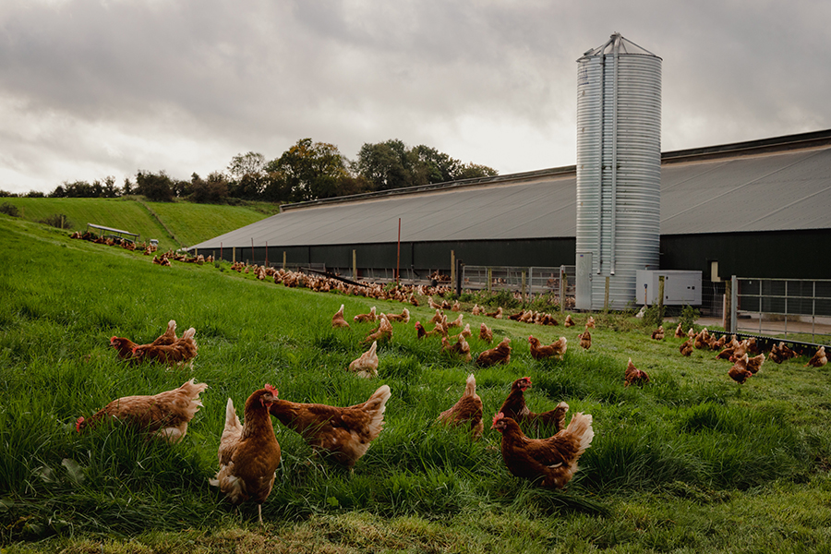

*Powszechnie wiadomo, że systemy bezklatkowe są generalnie mniej wydajne niż klatkowe ze względu na kilka cech produkcyjnych.*

**Globalny ruch w kierunku bezklatkowej produkcji jaj wydaje się być nie do zatrzymania. Nie ograniczając się jedynie do Europy i Ameryki Północnej, zaangażowanie wielu dużych producentów jaj, sprzedawców detalicznych, firm cateringowych i grup hotelowych w zakaz stosowania jaj z chowu klatkowego w ich łańcuchach dostaw sprawia, że jaja z chowu bezklatkowego stają się globalną i stale rosnącą rzeczywistością.**

Produkcja jaj

Joel Estevinho, Alltech

Przemysł rolno-spożywczy jest pod coraz większą presją kontroli ze względu na swój udział w globalnym ociepleniu. Pasza odpowiada za około 80% emisji dwutlenku węgla przez drób. Niższa efektywność wykorzystania paszy w produkcji bezklatkowej wiąże się z obciążeniem dla środowiska. W przeliczeniu na kilogram ekwiwalentu CO2 na kilogram wyprodukowanych jaj, chów wolierowy i na wolnym wybiegu zwiększa emisję o 12-13% w porównaniu z klatkami zamkniętymi, podczas gdy ekologiczna produkcja jaj powoduje o 37% więcej emisji niż produkcja w klatkach zamkniętych. Różnice w wykorzystaniu paszy stanowią odpowiednio około 68% i 43% tych rozbieżności. Patrząc na te dane, wydaje się, że istnieje możliwość poprawy zrównoważonego rozwoju bezklatkowej produkcji jaj poprzez optymalizację wydajności. Poniżej przedstawiono kilka opcji, które mogą pomóc producentom w osiągnięciu tego celu.

**Wpływ ekonomiczny**

Systemy bezklatkowe są generalnie mniej wydajne niż produkcja jaj w klatkach.

Znana firma hodowlana opublikowała niedawno normy dla produkcji jaj w systemie klatkowym, ściółkowym/wolnowybiegowym i wolnowybiegowym. Zgodnie z tymi normami, średnie dzienne spożycie paszy jest umiarkowanie wyższe w stadach bezklatkowych (+7% i +8%, odpowiednio dla chowu ściółkowego/wolnowybiegowego i wolnego wybiegu, w porównaniu do chowu klatkowego). Stada bezklatkowe mają także znacznie wyższą łączną śmiertelność ptaków niż stada klatkowe (+21% i +43%, odpowiednio dla chowu ściółkowego/wolnostanowiskowego i chowu na wolnym wybiegu).

Szczegółowe informacje na temat przyczyn wyjaśniających różnice w śmiertelności ptaków w poszczególnych systemach utrzymania można znaleźć w artykule "Produkcja jaj w chowie bezklatkowym i konsekwencje dla dobrostanu", opublikowanym wcześniej w tej serii.

Kiedy ogólny wpływ różnic w wydajności oblicza się dla cyklu produkcyjnego do 100 tygodnia życia, wyższe skumulowane spożycie paszy w chowie ściółkowym/wolnostanowiskowym i na wolnym wybiegu w porównaniu do chowu klatkowego (+4,8 kg i +5,3 kg), przy średniej cenie paszy 350 € za tonę, oznacza dodatkowe koszty paszy w wysokości 1,68 € i 1,86 € na jedną kurę w chowie ściółkowym/wolnostanowiskowym. W przypadku niższej skumulowanej masy jaj (odpowiednio -0,3 kg i -0,7 kg), przy średniej cenie jaj 1,20 €/kg, negatywny wpływ odpowiada niższemu przychodowi z jaj w wysokości odpowiednio 0,36 € i 0,84 €. W sumie, wzrost spożycia paszy i zmniejszenie produkcji jaj, w porównaniu z produkcją w klatkach, będzie kosztować co najmniej 2,04 € na jedną kurę w chowie wolierowym/klatkowym i co najmniej 2,70 € na jedną kurę w chowie na wolnym wybiegu.

Oprócz większego poboru paszy, inne czynniki przyczyniają się do obniżenia wydajności systemów bezklatkowych, jeśli chodzi o przetwarzanie paszy na jaja. Kury trzymane w pomieszczeniach bezklatkowych mają kontakt z glebą, ściółką i obornikiem, co naraża je na większe obciążenie bakteriami jelitowymi, kokcydiami i innymi pasożytami niż w przypadku chowu klatkowego. Ostatnie badania wykazały gorszy stan zdrowia jelit u ptaków w systemach produkcji bezklatkowej w porównaniu z ptakami trzymanymi w klatkach, przy czym u tych pierwszych stwierdzono niższy stosunek wysokości kosmków do głębokości krypt w kilku odcinkach jelita. Może to prowadzić do mniejszego wchłaniania składników odżywczych w jelitach i wskazuje na większą proliferację nowych komórek wyściółki jelitowej, co jest wymagające energetycznie (a zatem niekorzystne dla wydajności paszy). Kury wykorzystane w badaniu były zdrowe, co podkreśla powszechny wpływ kontaktu z podłogą na zdrowie jelit i wydajność paszy, nawet w zdrowych stadach bezklatkowych.

Actigen jest unikalnym produktem bioaktywnym drugiej generacji, otrzymywanym z Saccharomyces cerevisiae, szczepu drożdży wyselekcjonowanego przez Alltech i wyizolowanego w celu stworzenia bardziej skutecznego produktu optymalizującego zdrowie jelit. Kompleksowy przegląd został opublikowany przez Springa i innych (2015). Actigen bierze udział w normalizacji mikroflory jelitowej i promowaniu różnorodności mikrobiomu, pomagając w utrzymaniu integralności i stabilności przewodu pokarmowego u ptaków oraz wspomagając wykorzystanie składników pokarmowych. Działa w celu wsparcia obrony immunologicznej, zdrowia jelit, funkcji jelit i rozwoju, promując w ten sposób ogólny stan zdrowia i wydajność. Więcej szczegółów na temat poprawy zdrowia jelit wywołanej przez Actigen można znaleźć w artykule "Rola zdrowia jelit w wydajnej produkcji jaj w chowie bezklatkowym", opublikowanym wcześniej w tej serii.

**Stan upierzenia i efektywność wykorzystania paszy**

Wpływ systemów bezklatkowych na stan upierzenia kurcząt został również omówiony wcześniej w tej serii artykułów. Dla przypomnienia, wydziobywanie piór, które jest główną przyczyną utraty piór, może się łatwiej rozprzestrzeniać i stać się poważniejszym problemem w stadach bezklatkowych w porównaniu ze stadami klatkowymi, ze względu na większą liczebność grupy. Dla przypomnienia, idealny przedział temperatur dla drobiu mieści się w przedziale 20-27°C. Niższe temperatury wiążą się ze zwiększonym spożyciem paszy, którą kury wykorzystują jako "dodatkowe paliwo" do wytworzenia większej ilości ciepła w celu utrzymania temperatury ciała.

Stopień, w jakim zwiększa się pobór paszy, zależy od interakcji dwóch czynników: temperatury otoczenia oraz stopnia uszkodzenia lub utraty piór. Peguri i Coon (1993) podali, że pobranie paszy wzrastało o 20 g w temperaturze 12,8°C, gdy 50% piór zostało utraconych; nawet w temperaturze mieszczącej się w strefie termoneutralnej (23,9°C) taki poziom utraty piór zwiększał pobranie paszy o 7 g. Dane te są porównywalne z danymi opublikowanymi przez van Krimpena i innych (2014): W temperaturze 11°C i 21°C spożycie paszy wzrosło odpowiednio o 18 g i 4 g u kur, które utraciły 50% piór, w porównaniu z kurczętami w pełni opierzonymi. W tym przedziale temperatur FCR pogorszył się średnio o 10 punktów u ptaków, które utraciły 50% piór (2,15 vs. 2,05 w grupie w pełni opierzonej).

Dane te wyraźnie pokazują, że uszkodzenia piór są nie tylko problemem związanym z dobrostanem ptaków, ale także ważnym zagadnieniem ekonomicznym dla producentów jaj. Chociaż nie wszystkie ptaki w stadzie komercyjnym będą wykazywać taką samą skalę utraty piór w tym samym czasie, zawsze będzie istniał pewien odsetek kur ze znacznym stopniem uszkodzenia lub utraty piór, szczególnie w starszych stadach.

**Tłumaczenie PZZHiPD**

***FINANSOWANE Z FUNDUSZU PROMOCJI MIĘSA DROBIOWEGO***